**Singalong ARTE4**

**Zingen, dansen ( en moppen) met**

**J.M. “Moustache” Bolle**

**“La Colomba”, Zegelaan 18, Bredene**

**Aangeboden aan de bewoners,**

**iedereen welkom**

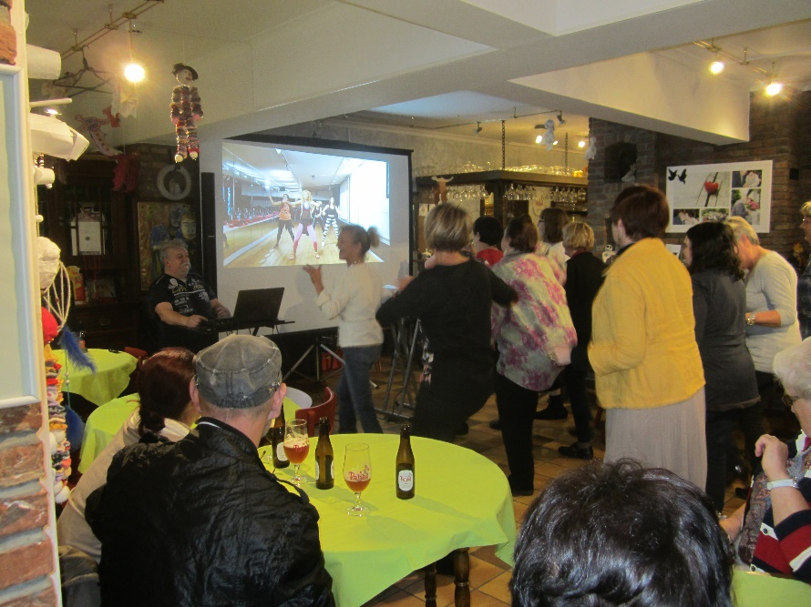

**Zondag 10 nov 2019, 15.00u**

**Gratis inkom**

v.u.: Dr Herbert Plovie, Dorpsstraat 27, 8450 Bredene